Кинематика 1 вар

ГРАФИКИ
Определение вида движения по графику
- Равноускоренному движению соответствует график зависимости модуля ускорения от времени, обозначенный на рисунке буквой

- А
- Б
- В
- Г

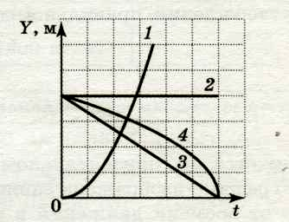
- Парашютист движется вертикально вниз с постоянной по значению скоростью. Какой график — 1, 2, 3 или 4 — правильно отражает зависимость его координаты Y от времени движения t относительно поверхности земли? Сопротивлением воздуха пренебречь.
1) 1 2) 2 3) 3 4) 4

Определение и сравнение характеристик движения по графику

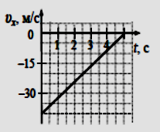
- На графике приведена зависимость проекции скорости тела от времени при прямолинейном движении. Определите проекцию ускорения тела.
- – 10 м/с²
- – 8 м/с²
- 8 м/с²
- 10 м/с²

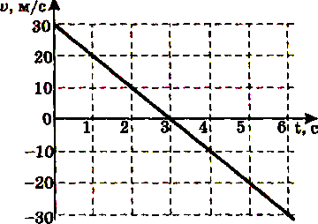
4.По графику зависимости проекции скорости от времени, представленному па рисунке, определите модуль ускорения прямолинейно движущегося тела в момент времени t = 2 с.
- 2 м/с²
- 3 м/с²
- 10 м/с²
- 27 м/с²

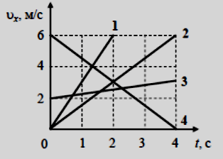

5. Четыре тела движутся вдоль оси Оx.На рисунке изображены графики зависимости проекций скоростей υ_{x} от времени t для этих тел. Какое из тел движется с наименьшим по модулю ускорением?
1) 1 2) 2 3) 3 4) 4

6.На рисунке приведен график зависимости проекции скорости тела от времени.
Проекция ускорения тела в интервале времени от 5 до 10 с представлена графиком
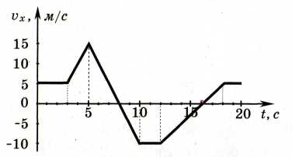
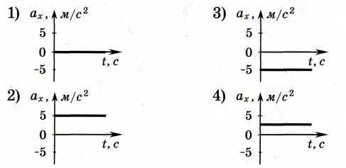

1) 1 2) 2 3) 3 4) 4

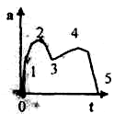
7.Материальная точка движется прямолинейно с ускорением, зависимость от времени которого приведена на рисунке. Начальная скорость точки равна 0. Какая точка на графике соответствует максимальной скорости материальной точки:
- 2
- 3
- 4
- 5

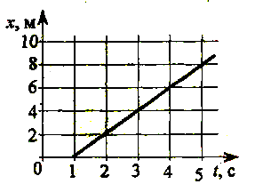
Составление кинематических зависимостей (функций зависимости кинематических величин от времени) по графику

8.На рис. изображен график зависимости координаты тела от времени. Определите кинематический закон движения этого тела
- x(t) = 2 + 2t
- x(t) = – 2 – 2t
- x(t) = 2 – 2t
- x(t) = – 2 + 2t

Определение перемещения и пути по графику
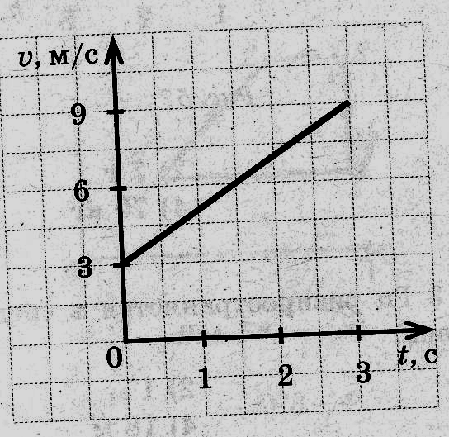
9.По графику зависимости скорости тела от времени определите путь, пройденный прямолинейно движущимся телом за 3 с.
- 2 м
- 4 м
- 18 м
- 36 м

10.Камень брошен вертикально вверх. Проекция его скорости на вертикальное направление изменяется со временем согласно графику на рисунке. Чему равно перемещение камня за первые 3 с?

- 0 м
- 30 м
- 45 м
- 60 м

11.Камень брошен вертикально вверх. Проекция его скорости на вертикальное направление изменяется со временем согласно графику на рисунке к заданию 10. Чему равно перемещение камня за все время полета?

- 0 м
- 30 м
- 60 м
- 90 м

УРАВНЕНИЯ

12.Движение троллейбуса при аварийном торможении задано уравнением: x = – 2,5 t² +15t +30 , м Чему равна начальная координата троллейбуса?

- 2,5 м
- 5 м
- 15 м
- 30 м

13.Уравнение зависимости проекции скорости движущегося тела от времени: v_{x} = 2 +3t (м/с). Каково соответствующее уравнение проекции перемещения тела?
1) S_{x} = 2t + 3t² 2) S_{x} = 4t + 3t² 3) S_{x} = t + 6t² 4) S_{x} = 2t + 1,5t²

14.Зависимость координаты от времени для некоторого тела описывается уравнением х = 8t – t² . В какой момент времени скорость тела равна нулю?

- 8 с
- 4 с
- 3 с
- 0 c

ТАБЛИЦЫ

15.В таблице представлена зависимость координаты х равномерного движения тела от времени t:
t, с | 0 | 1 | 2 | 3 | 4
х, м | 0 | 2 | 4 | 6 | 8

С какой скоростью двигалось тело от момента времени 0 с до момента времени 4 с?

- 0,5 м/с
- 1,5 м/с
- 2 м/с
- 3 м/с

Движение по окружности
- При равномерном движении точки по окружности со скоростьюv. Модуль изменения скорости |∆v|за половину периода равен
l) v/2 2) v 3) v 4) 2v

2.Вектор ускорения при равномерном движении точки по окружности
- постоянен по модулю и по направлению; 2) равен нулю
3)постоянен по модулю, но непрерывно изменяется по направлению
4)постоянен по направлению, но непрерывно изменяется по модулю

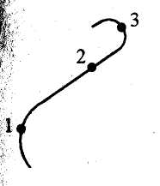
3.Автомобиль движется с постоянной по модулю скоростью по траектории, представленной на рисунке. В какой из указанных точек траектории его центростремительное ускорение максимально?

- 1
- 2
- 3
- Во всех точках одинаково

- Период обращения Земли вокруг Солнца равен одному году, радиус орбиты Земли равен 150 млн.км. Скорость движения Земли по орбите равна примерно

- 30 м/с
- 30 км/с
- 150 км/с
- 1800 км/с

- Диск радиусом 20 см равномерно вращается вокруг своей оси. Скорость точки, находящейся на расстоянии 15 см от центра диска, равна 1,5 м/с. Скорость крайних точек диска равна
1) 4 м/с 2) 0,2 м/с 3) 2 м/с 4) 1,5 м/с

- Точка движется по окружности радиуса R со скоростью v. Как изменится центростремительное ускорение точки, если скорость уменьшить в 2 раза, а радиус окружности в 2 раза увеличить?

- уменьшится в 2 раза
- увеличится в 2 раза
- уменьшится в 8 раз
- не изменится

- Два спутника движутся по разным круговым орбитам вокруг Земли. Скорость первого из них в 2 раза больше, а радиус орбиты в 4 раза меньше, чем второго. Центростремительное ускорение первого спутника а₁, второго — а₂? Чему равно отношение a₁ / a₂?

1) 1
2) 2
3) 4
4) 16

- Две материальные точки движутся по окружностям радиусами R₁ и R₂ = 2R₁ с одинаковыми по модулю скоростями. Их периоды обращения по окружностям связаны соотношением

- Т₁=0,5Т₂
- Т₁=Т₂
- Т₁=2Т₂
- Т₁=4Т

Задания части В
- Материальная точка движется по окружности радиуса R. Что произойдет с периодом, частотой обращения и центростремительным (нормальным) ускорением точки при увеличении линейной скорости движения?
Установите соответствие между физическими величинами и их изменением: к каждому элементу первого столбца подберите соответствующий элемент из второго и внесите в строку ответов выбранные цифры под соответствующими буквами.

ФИЗИЧЕСКИЕ ВЕЛИЧИНЫ |  | ИХ ИЗМЕНЕНИЕ
А) | Период обращения материальной точки | 1) | Увеличится
Б) | Частота обращения материальной точки | 2) | Уменьшится
В) | Центростремительное (нормальное) ускорение  материальной точки | 3) | Не изменится
Получившуюся последовательность цифр перенесите в бланк ответов (без пробелов и каких-либо символов).

